# INSTRUCCIONES IMPORTANTES DE SEGURIDAD

**Lea cuidadosamente las instrucciones de operación del equipo antes de iniciar cualquier operación.**

* 1. **Inspección de entrada**

El equipo debe ser desempacado e inspeccionado para detectar daños mecánicos en la recepción del mismo. Conserve el material de embalaje hasta que se finalice la inspección del equipo. La inspección mecánica del equipo incluye revisar daños físicos como: superficies rayadas, superficies golpeadas, entre otras.

Si se detecta algún daño aparente, contáctese con su distribuidor para que se notifique a fábrica y poder tramitar el reclamo con el transportador correspondiente. Todos los productos de **JP Inglobal** son cuidadosamente inspeccionados antes del envío y se toman todas las precauciones razonables al prepararlos para el envío, esto con el fin de asegurar una llegada segura a su destino.

* 1. **Garantía**

**JP Inglobal** garantiza que este equipo está libre de defectos de material, mano de obra, componentes defectuosos y montaje durante un año.

La garantía no incluye ni reemplaza los elementos consumibles ni el mantenimiento de rutina ni el mantenimiento preventivo que debe realizarse de acuerdo a las instrucciones descritas durante el manual.

Nuestra obligación se limita a reemplazar el instrumento o las piezas después de una examinación del equipo, si dentro del año a partir de la fecha de envió se demuestra algún defecto. Esta garantía no aplica a ningún instrumento o componente que haya sido sometido a mal uso, negligencia, accidente, instalación o aplicación incorrecta, ni se extenderá a equipos que sean reparados o modificados fuera de fábrica sin previa autorización.

**El equipo no debe usarse de una manera no descrita en este manual.**

**La empresa se reserva el derecho a garantía si el equipo se opera por fuera de los rangos de suministro eléctrico sugeridos por el fabricante.**

* 1. **Instrucciones de seguridad**

Por favor lea y entienda las instrucciones de operación antes de la primera operación. Las siguientes observaciones pueden requerir orientación por parte del fabricante.

http://simpleicon.com/wp-content/uploads/warning-3.pngNunca apunte la Luz Ultravioleta de forma directa a una persona, esta puede causar quemaduras y otros daños.

http://simpleicon.com/wp-content/uploads/warning-3.pngAntes de encender la Luz Ultravioleta, verifique que el área que se va a desinfectar se encuentre despejada de personal y totalmente limpia.

http://simpleicon.com/wp-content/uploads/warning-3.pngEvite que elementos punzantes entren en contacto con el tubo de la Luz UV, ya que se puede quebrar con facilidad.

http://simpleicon.com/wp-content/uploads/warning-3.pngVerifique que el tubo de la Luz UV se encuentra debidamente ajustado en el socket antes de iniciar a operar el equipo.

1. **REQUERIMIENTOS ELECTRICOS**

|  |  |
| --- | --- |
| **REQUERIMIENTOS** | **CONEXIÓN** |
| 110 VAC, 60 Hz., Monofásico, 100W (no exceder fluctuaciones +10%) | NEMA 5-15P |

http://simpleicon.com/wp-content/uploads/warning-3.pngAntes de conectar el equipo, verifique que el cable de alimentación no se encuentra roto o deteriorado.

http://simpleicon.com/wp-content/uploads/warning-3.pngAntes de conectar el equipo, verifique que el tomacorriente cumple con las condiciones mencionadas.

1. **DESCRIPCION DEL EQUIPO**

Tecla de activación

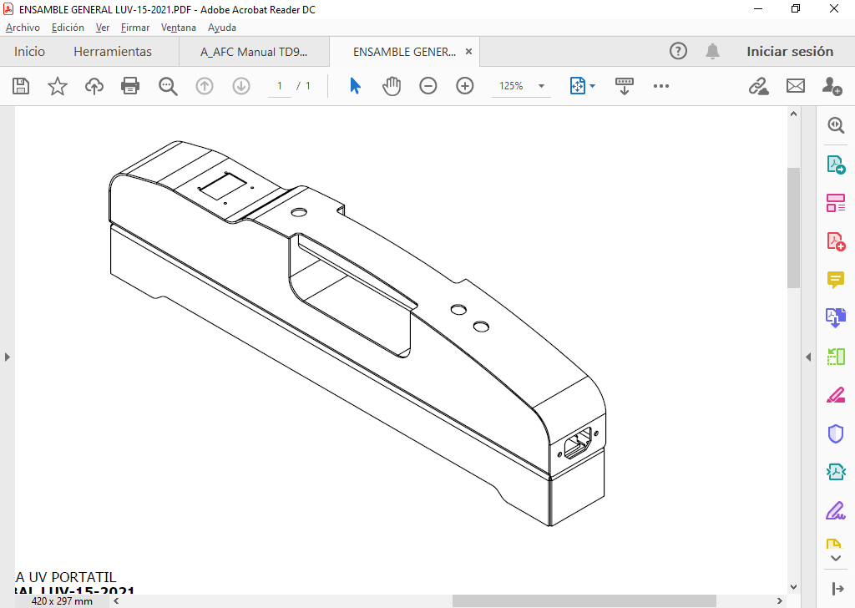

Display

Tecla Arriba

Tecla Abajo

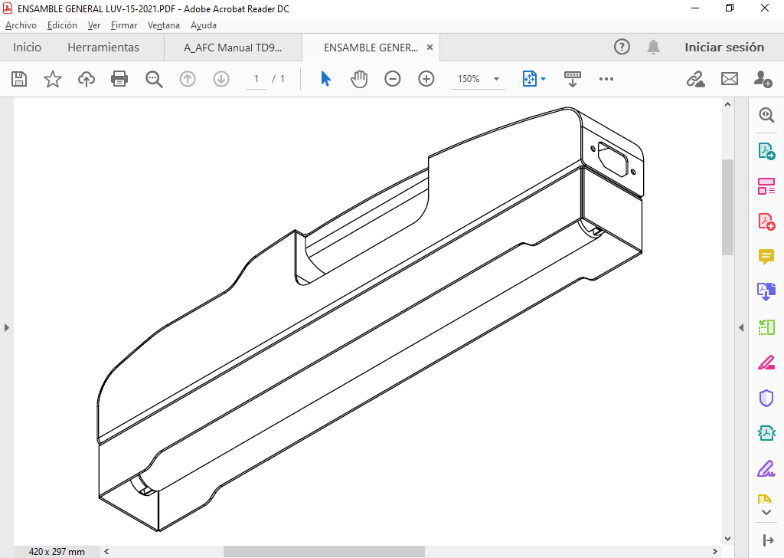

Tubo Luz UV Germicida

Suministro Eléctrico

**Dimensiones en mm**

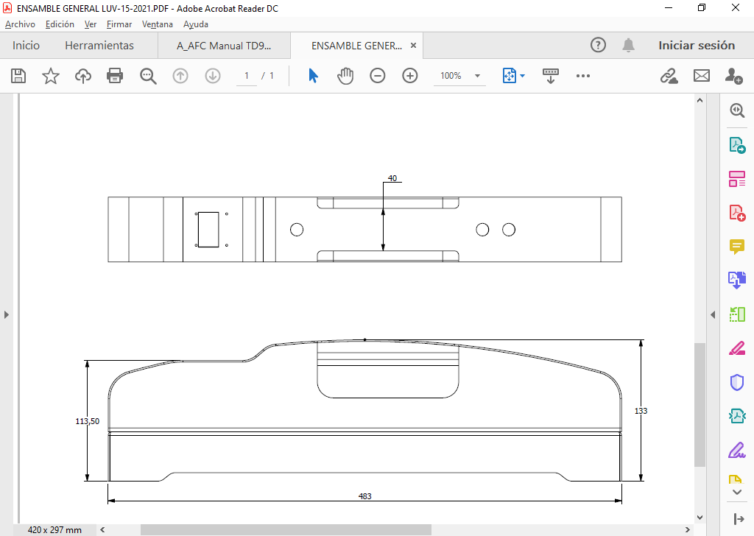

1. **OPERACIÓN**

Una vez conectado el equipo al tomacorriente, encenderá automáticamente. Al encender muestra el mensaje de bienvenida que se ve a continuación.

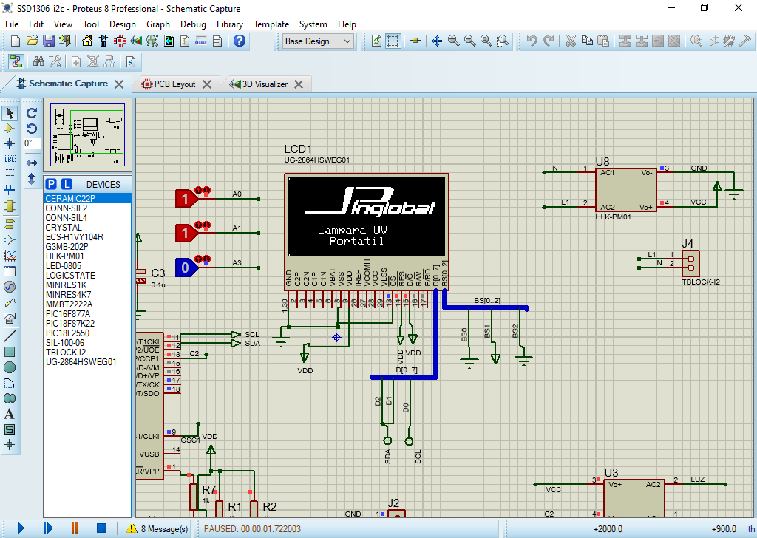

El equipo cuenta con tres modos de funcionamiento.

* Modo Push: En este modo se deberá oprimir la tecla de activación cuando se desee que la luz este encendida. Si la tecla de activación no está oprimida aparecerá el siguiente mensaje.

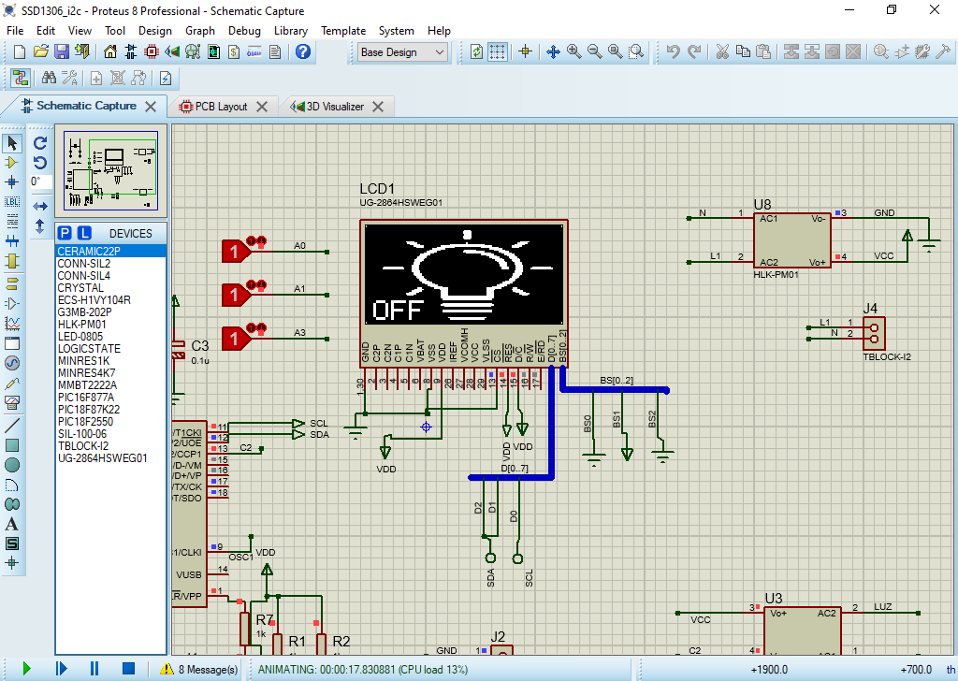

Mientras la tecla de activación este oprimida aparecerá el siguiente mensaje.

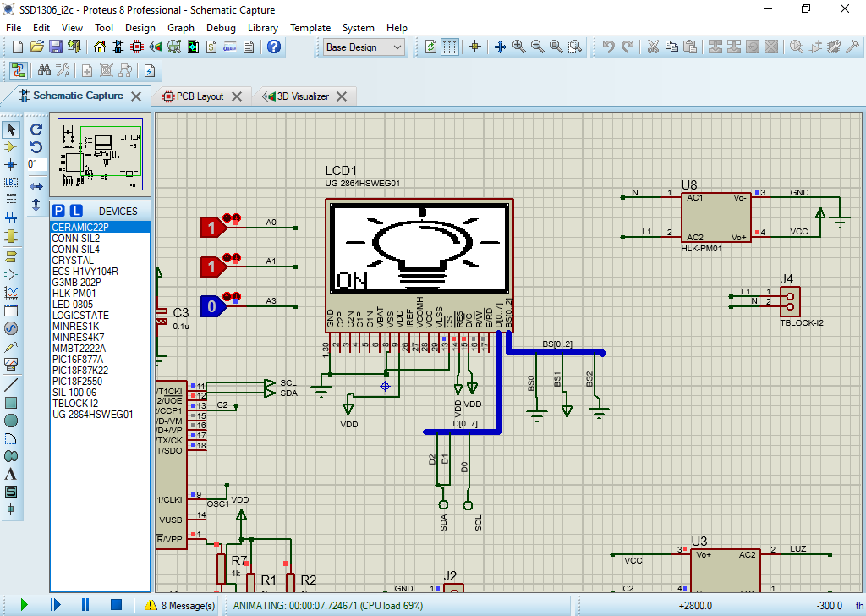

En este modo inicia por defecto el equipo. Para cambiar de modo debe oprimir simultáneamente las Teclas Arriba y abajo.

* Modo Hold: Una vez oprima las teclas Arriba y Abajo le indicara el cambio de modo como se muestra a continuación.

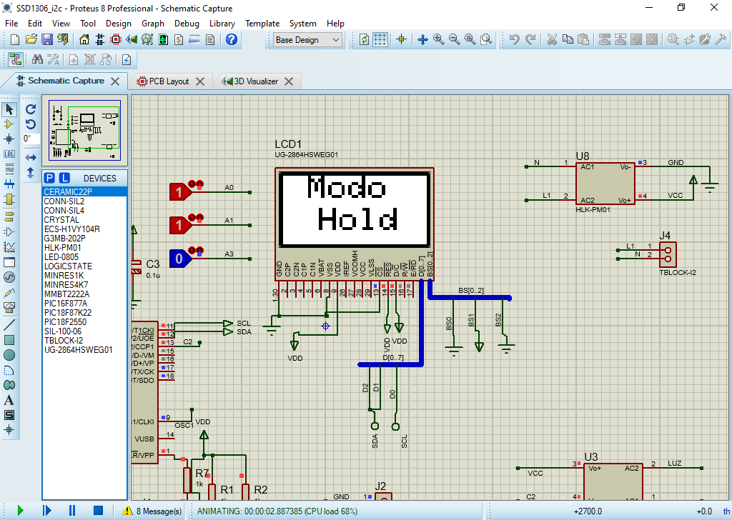

En este modo se deberá oprimir la tecla de activación una sola vez para que cambie el estado de la Luz UV. Cuando la Luz esta apagada aparece el siguiente mensaje.



Cuando la Luz esta encendida aparece el siguiente mensaje.



* Modo Timer: Una vez oprima las teclas Arriba y Abajo le indicara el cambio de modo como se muestra a continuación.

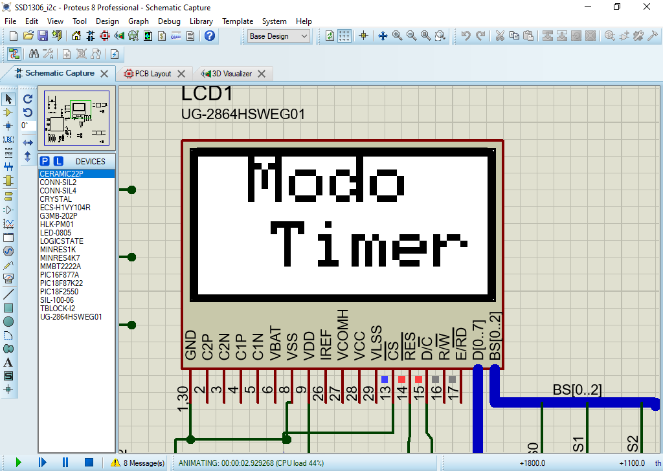

En este modo se deberá oprimir la tecla de activación una sola vez para que cambie el estado de la Luz UV. Una vez la Luz UV se enciende, un temporizador ubicado en la parte inferior del display comenzara a disminuir desde el valor configurado hasta llegar a 00:00 (el tiempo está en minutos: segundos). Cuando la Luz esta apagada aparece el siguiente mensaje*.

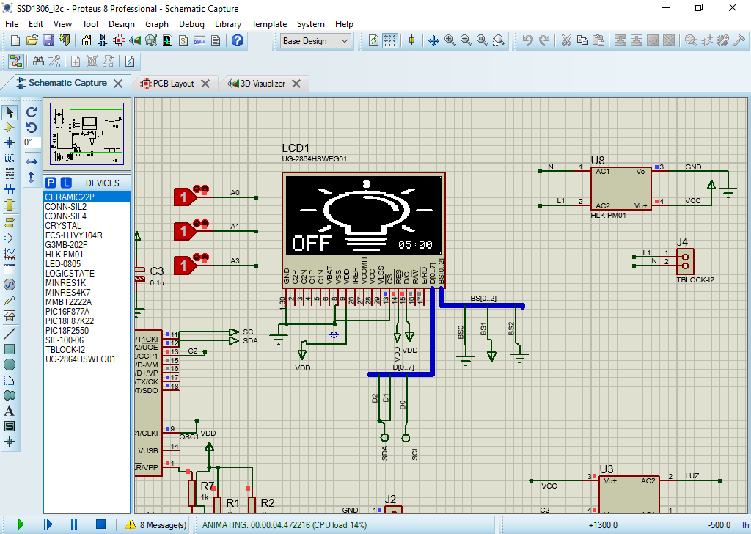

**\* El valor del temporizador puede variar de acuerdo a la configuración realizada**

Cuando la Luz esta encendida aparece el siguiente mensaje*.

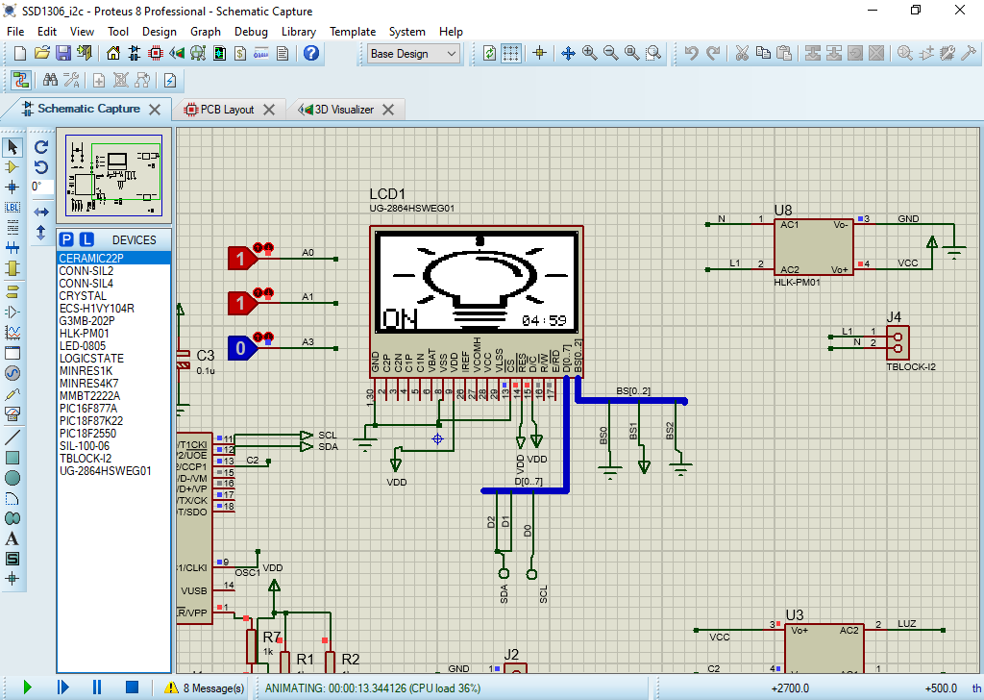

**\* El valor del temporizador puede variar de acuerdo a la configuración realizada**

Para modificar el valor del temporizador, mantenga oprimida la tecla Arriba durante 3 segundos. A continuación, le aparecerá el siguiente mensaje.

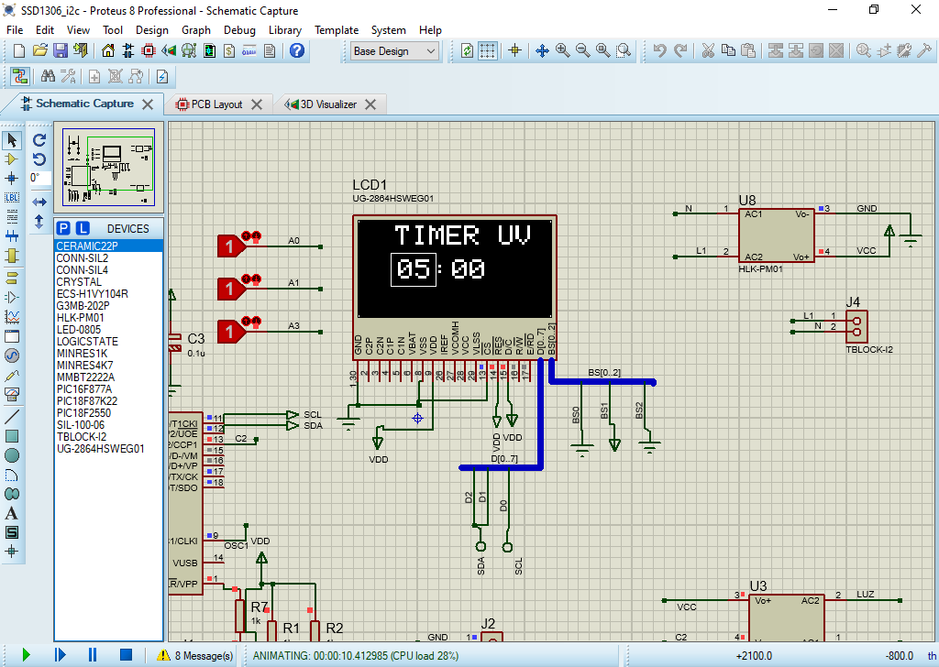

Para modificar el valor que se encuentra dentro del cuadro, utilice las teclas Arriba o Abajo según sea necesario. Para mover el cuadro a la otra unidad, utilice la tecla de activación.

Para almacenar el valor del temporizador oprima Arriba y Abajo simultáneamente, a continuación, aparecerá el siguiente mensaje.

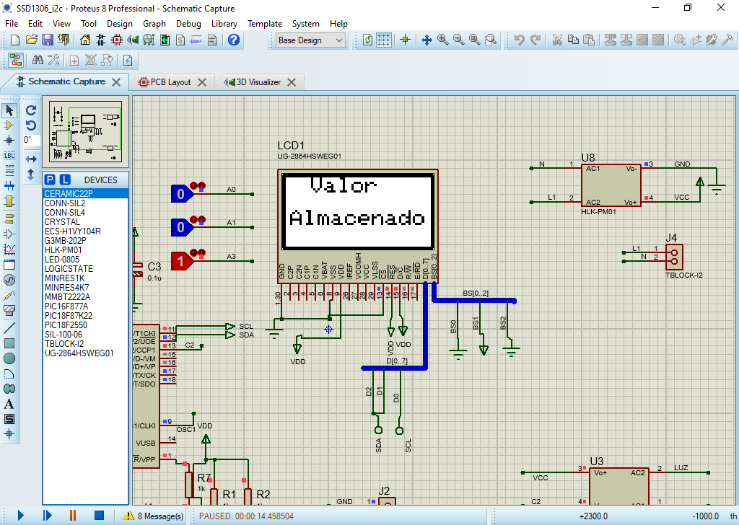

El valor máximo que se puede programar es 90:59.

1. **LIMPIEZA**

http://simpleicon.com/wp-content/uploads/warning-3.pngEvite golpear el tubo de la Luz UV ya que se puede quebrar con facilidad.

http://simpleicon.com/wp-content/uploads/warning-3.pngSiempre desconecte el equipo del tomacorriente antes de realizar cualquier operación de limpieza o mantenimiento

Al menos una vez al mes, limpie todas las partes plásticas y metálicas de la unidad. Use un paño seco. Si se usa algún líquido para remover suciedad, remueva todo el residuo con un paño seco. Asegúrese que elementos húmedos no entren en contacto con los componentes electrónicos del equipo (Display, Pulsadores) ya que puede afectar su funcionamiento e invalidar la garantía de los mismos.

# CLAUSULA EXONERATIVA DE RESPONSABILIDAD

La empresa **JP INGLOBAL** no se hace responsable de daños ocasionados por manipulación indebida e incumplimiento de los procedimientos señalados en este manual.Así mismo, se excluye de toda responsabilidad por daños derivados por empleo de sustancias no compatibles con el equipo y hacer caso omiso a las indicaciones aquí señaladas. Esta garantía NO aplica si el daño es causado por incendio, accidente, uso incorrecto, descuido, ajuste o reparación incorrecta, o daño causado por la instalación, adaptación, modificación, colocación de piezas no aprobadas o reparaciones realizadas por personal no autorizado. Esta garantía NO aplica si los sellos de seguridad se encuentran rotos o han sido violentados. Por lo anterior se solicita a cada una de las personas que manipule este equipo, tenga conocimiento previo de este manual y siga las indicaciones que fueron cuidadosamente preparadas, para obtener el máximo provecho del equipo y evitar que se causen daños.

Cualquier inquietud acerca del equipo comuníquese con nosotros a:

**JP BIOINGENIERIA SAS**

Fabricación de equipos biomédicos y psicológicos

[comercialjp@jpinglobal.com](mailto:comercialjp@jpinglobal.com)

Tel. +57 (1) 7568668

Av. Calle 80 # 69P - 07 / Bogotá – Colombia

[www.jpinglobal.com](http://www.jpinglobal.com)